1. Kokiais metodais nustatyta pasaulio sandara. Kas yra būdinga dėsningumams, kuriais pažįstamas pasaulis?

(pasaulis – Visata)

Pasaulio pažinimas ir jo matuotinas charakteristikas apsprendžia pasirinktas modelis bei objektai, kuriuos apsisprendžiama tyrinėti.   
 Metodai naudoti pasauliui tirti:

Netiesioginis atstumo išmatavimas (trikampio karštinių ilgio ir kampų ryšis)

Šviesos intensyvumas atvikščiai proporcingas atstumo kvadratui

Graikų filosojas Eratostenas išmatavęs šešėlio kampą viename taške, kai kitame nėra šešėlio, proporcijos pagalba galima gauti Žemės spindulio ilgį

Planetų atstumas nustatomas matuojant poslinkį danguje (kitų dangaus objektų atžvilgiu) iš dviejų skirtingų vietų (sudarant lygiakrštį trikampį)

Gamtos mokslų pažinimo pagrindas:

Energijos tvermės dėsnis (Energ. Neatsiranda/neišnykta tik keičia formą)

Judesio kieko (momento) tvermės dėsnis (kūnų judesys gali būti pakeistas tik veikiant jėgai)

Dėsningumas – nustatytų dydžių/reiškinių sąryšis;

Pasaulio pažinimui yra būtina išsiaiškinti, ar pastebėtas dėsningumas yra esminis (dėsnis) ir tinkamas gilesniam pasaulio pažinimui, ar tai tik reišminga skirtingų dydžių sąsaja, galinti turėti taikomąją vertę;

Dėsningumo netapusiu dėsiniu pavyzdys – periodinė elementų sistema;

MIKROPASAULIS

2. Mikropasaulio pažinimo problemos ir instrumentai. Simetrijos reikšmė pažinime.

5. Mikropasaulis: kas ieškoma, kas panaudojama

6. Kuo pasižymi mikropasaulio objektai? Ką pasakytute apie pagrindines elementariąsias daleles bei jų sudėtines dalis?

Kokias savybes turi medžiagos ir kodėl jos skirtingos?

Kaip tos medžiagos sąveikauja viena su kita ir kokios jėgos tai užtikrina?

Kinai į pasaulį žvelgė kaip į organinę visumą;

Indai teigė kad viską sudaro kelių rūšių atomai ir siela;

Empedoklis – 4 elementų sistema

Demokritas – atomų mokslas (nedalomi įvairūs atomai)

Aristotelis – plėtoja keturių elementų modelį ir jiems priskiria subjektyvių savybių apraiškas

Simetrija:

Pitagoras

Platonas (Atrado, kad yra 5 tvarkingos struktūros)

Simetrija siejama su elementais:

tetraedras – ugnis

oktaedras – oras

ikosaedras – vanduo

kubas – žemė

dedekaedras – dvasia

Alchemija → Chemija

Teodoras Grotusas (fotochemijos tėvas)

Sukūrė elektrolizės ir vandens laidumo teoriją;

Įvedė jonų savoką;

Vandens elek. Laidumo teorijoje matyti kvantinės fizikos apraiškos;

Atrado, šviesos poveikį cheminėms reakcijoms;

Mikropasaulio svarbūs pažinimai:

Magnetas

Žaibas – elektrinės prigimties

Bioelektra (varlės koja trūkčioja)

Elektros ir magnetizmo ryšys

Elektros motoras

Brauno judesiai

Atomo modelis keičiasi, elektronai (Atomas – nėra smulkiausia dalelė)

Rentgeno ir kitos spinduliuotės (radiacija)

Kvantai

Pozitronai (teigiamo krūvio elektronai)

Neutrinai (neaptinkama neutrali dalelė)

Branduolinė reakcija

Protono sandara:

UP kvarkas

UP kvarkas

DOWN kvarkas

3 jungiamieji Gliuonai

Intrumentai:

Kosminių spindulių tyrimas

Fotoplokštelių emulsijos (dalelių smūgio fotografijos)

Peršaldytų garų kamera

Perkaitinto skysčio kameros

Burbuliukų kameros

Dalelių greitintuvai

Didysis hadronų kolaideris

Mikropasaulio tyrimai atsklaidė:

Medžiagų sandarą

Elementariasias daleles

Jėgas veikiančias tarp dalelių ir kūnų

Nauda:

Cheminės technologijos

Branduolinė energija

Medicinos gydymo ir diagnostikos metodais

Internetas

Elementariosios dalelės

Lengvosios:

elektronai

pozitronai

neurinai

Sunkiosios:

protonai

neutronai

ir dar 300+

Kvarkai (su krūviu):

(2/3) UP, CHARM, TOP

(-1/3) DOWN, STRANGE, BOTTOM

Leptonai (su krūviu):

(-1/2) Electron, Muon, Tau

(1/2) Electron Neutrino, Muon Neutrino, Tau Neutrino

Bosonai: (Force Carriers):

gluon

photon

Z boson

W boson

Higgs boson

Kas dar neaišku:

Apie lengvų dalelių masę:

Gal yra paslėptų dimensijų mažuose atstumuose?

Masę lemia sąveikos energija

Visatos modelis:

Grand unificaion

Kvantinė gravitacija

Visko teorija (Theory of everything)

MEGAPASAULIS

3. Kokiais principais (ar dėsniais) vadovaujantis buvo nustatyti, išmatuoti kosminių kūnų parametrai (atstumas iki Žemės, jų matmenys, masė ir pan.)

4. Megapasaulis (kūnų ir spinduliuotės kosminėje erdvėje): ką jo tyrimai davė žmonijai.

Pasaulio matavimas:

Žemės spindulio ilgis išmatuotas pagal saulės matymo kampą iš įvairių vietų;

Planetų apšviestos dalies stebėjimas pagrindė heliocentriną Saulės sistemos modelį;

Trikampio taisyklės įvaldymas leido išmatuoti atstumus iki Mėnulio ir kitų dangaus kūnų;

Masės, atstumo tyrimas:

Gravitacinis lęšis (šviesos trajektorija išsikraipo)

Doplerio efektas

Hubble’s law (Hablo dėsnis)

Tolymūjų galaktikų raudonieji poslinkiai yra proporcingi atstumui

Kuo toliau galaktika yra nuo mūsų tuo ji greičiau tolėja, nes visata plečiasi

Spekroskopija, Emisios spektro palyginimas (nustatomi cheminiai elementai ir jų proporcijos)

Temperatūra nustatoma iš emisijos spektro linijų intensyvumo

Keplerio dėsniai:

1: Planetos skrieja aplink Saulę eliptinėmis orbitomis

2:Saulę ir planetą jungiantis spindulys per tą patį laiką nubrėžia tą patį plotą

3:Planetos orbitinio periodo kvadrato santykis su didžiosios pusašės kubu yra pastovus visoms planetoms

Visuotinės traukos dėsnis:

Kūnus veikianti jėga yra proporcinga jų masei ir atvirkščiai proporcinga atstumo kvadratui

G – gravitacijos konstanta

Rž – Žemės spindulys

Mž – Žemės masė

g – laisvo kritimo pagreitis

m1,m2 – astronominių objektų masės

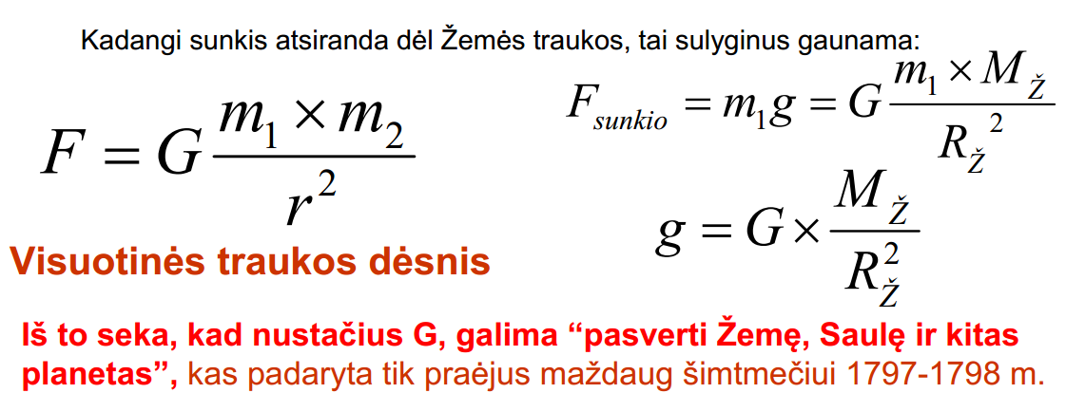

Priežastys megapasaulio tyrimams:

Žemė – kosminis kūnas, kas nutiko kitiems, gali nutikti ir Žemei;

Iš kur atlekia kūnai išmušantys meteoritinius kraterius;

Kiek ir kaip toliau degs Saulė

Kaip žmonija turi ruoštis pokyčiams ir tų procesų skalei

7. Medžiagos pakeitusios ir keičiančios civilizacijos evoliuciją.

Keramika, betonas – statybinės medžiagos, indai

Stiklas – papuošalai, langai, optinio ryšio linijos, šviesolaidžiai

Puslaidininkiai – elektronikos medžiagos (PC, TV, etc.)

Polimerai – automobilių padangos, apranga, konstruktinės medžiagos

8. Žemės paviršiaus sandara: priklausomybė nuo aplinkos (kitų kosminių kūnų) ir nuo giluminių procesų.

9. Cikliniai ir evoliuciniai procesai Žemėje. Kosminės aplinkos poveikis Žemei.

10. Energetika ir klimatas: praeities ir ateities scernarijai

Žemei kosmosas pavojų kelia:

Supernovos (jeigu arčiau kaip 25 šviesmečiai)

Saulė (po 4-5 bilionų metų)

Juodosios skylės

Asteroidai ir kometos

Iš kitų sistemų atlekiantys kūnai

Kiti pavojai:

Žemės gelmės

Riboti Žemės resursai

Cikliniai procesai:

Ledynmečiai/tarpledynmečiai

Kiti:

Anglies dioksido koncentracijos didėjimas (šiltnamio efekto stiprėjimas)

Žemės temperatūros didėjimas

Laisvo deguonies Žemėje mažėjimas

Žmonių įtaka:

Maisto gamyba

Energijos gamyba

Susisiekimo maršrutai

Tarša (vandens ir gyv. Zonų)

Žemdirbystė, energetika ir anti-melioracija (dirvožemio išsekimas)

CO2 ir O3 globalus kitimas

Nerimas dėl ateities:

Klimatinių zonų kaita

Jūros lygio kitimas

Deguonies išteklių riba

Energetikos raida:

Ugnis

I. Niutonas panaudojo matematika procesams aprašyti

B. Franklinas įrodė, kad statinė elektra ir žaibas yra tas pats.

D. Maksvelas publikuoja matematinę elektromagnetizmo teoriją (apjungė magnetizmą, elektrą, šviesą)

A. Einšteinas sukūrė reliatyvumo teoriją (apjungė masę, energiją, magnetizmą, elektrą ir šviesą)

Energetikos ateitis:

Branduolinė energija

Saulės, vėjo, vandens

Branduolinė sintezė (nuclear fusion)